**淡水虾用什么饲料，水产养殖虾饲料配方关键**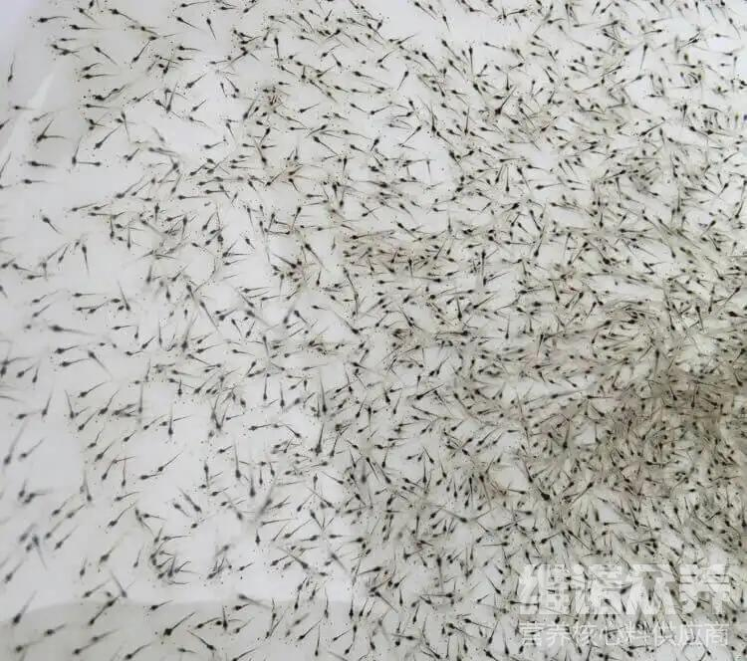

淡水虾养殖采用自己配的虾饲料进行喂养，能够促进仔虾生长，取得虾多种营养维生素所必需的能量物质，它可提供虾类生长所必需的脂肪酸、胆固醇及磷脂等营养物质。含有丰富的蛋白质和油质，提高饲料报酬，并且提高其对疾病的预防能力。在对虾养殖管理中，确定投料量非常重要。虾苗放养后前10天，一般不投饵或少量投喂。10天以后开始投喂配合饲料，配合饲料粗蛋白含量要求达30%以上，现和大家一起来学习一下对虾苗的饲料养殖方法。

一、淡水虾饲料自配料：

1、鱼粉24.3%、蚕蛹粉17%、红薯粉17%、花生柏20%、 大蒜素3.4%、酵母粉15%、食盐3%、维诺虾用多维0.1%，维诺霉清多矿0.1%，维诺复合益生菌0.1%。

2、面粉30%、大豆磷脂24%、花生粕7.6%、虾过粉12.5%、次粉21%、植物油2%、磷酸二氢钙2.6%、维诺虾用多维0.1%，维诺霉清多矿0.1%，维诺复合益生菌0.1%。

**虾的养殖配方技术**

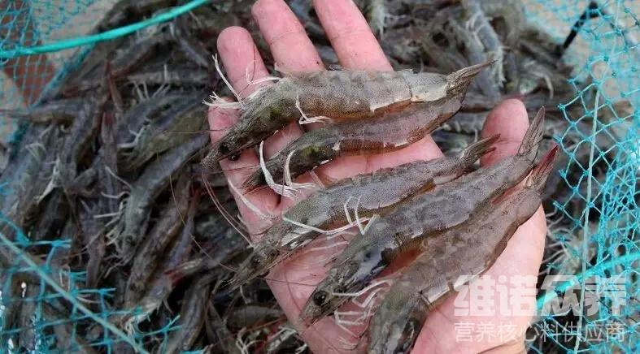

在白对虾养殖管理过程中，合理的搭配虾饲料不仅可以有利于对虾的生长，还可以缩短虾养殖的时间，降低后期耗底的风险，这样养殖的成本降低了，还提高了养殖利润。维诺虾用多维补充各种营养维生素，抗应激，提高饲料利用率，生长率高,根据虾发育的营养需求来喂养,为了保证南美白对虾最大限度利用所投喂的饲料，达到充分生长的目的，使其营养成分丰富，易吸水，增强抵抗力。